

## огопедическая

***МБДОУ №136 г. Мурманск***

***Выпуск №2 декабрь 2023 года***

***Подготовила: учитель-логопед Нахайчук Лилия Ильинична***

## Л

***У***частие семьи в речевом развитии ребёнка очень значимо. Все усилия

педагогов без помощи родителей будут недостаточны, а иногда и безрезультатны.

Обогащение пассивного и активного

словаря ребенка и развитие у него грамматически правильной связной речи

– это задача, которую родители могут и обязаны решать ежедневно.

Учитывая большую загруженность родителей ежедневными домашними делами и накопленную к концу дня усталость, стоит лишь настроиться на ежедневную работу и внимательно посмотреть вокруг себя или даже просто перед собой.

***П***оводом и предметом для речевого развития детей может стать абсолютно любой предмет, явление природы, ваши

привычные домашние дела, поступки, настроение. Неисчерпаемый материал могут предоставить детские книжки и картинки в них, игрушки и мультфильмы.

*Итак*, вы посмотрели перед собой и увидели, например,... яблоко.

Прекрасно, считайте, что у вас в руках готовый методический материал для развития речи ребёнка, причём любого возраста.

***Развитие речи ребёнка в повседневной жизни детей***

Для начала устройте соревнование *«Подбери словечко»* (Яблоко какое? – сладкое, сочное, круглое, большое, блестящее, спелое, душистое, жёлтое, тяжёлое, вымытое, и т.д.).

*Игра* пройдёт интереснее, если вы пригласите других членов своей семьи, друзей вашего ребёнка, их родителей. Тот, кто придумал следующее слово

– откусывает кусочек яблока. А пока оно ещё цело, его можно срисовать и заштриховать цветным карандашом.

Это полезно для пальчиков. Готовая картинка пусть украсит стену в детской

комнате.

Следующая игра будет называться *«Вспомни сказку»* (В каких сказках

упоминаются яблоки? – «Гуси-лебеди», «Белоснежка и семь гномов» и др.) Тут уж за правильный ответ можно заслужить и целое яблоко.

А когда в руках несколько яблок, самое время их рассмотреть повнимательней и

сравнить между собой – игра с союзом А

-«Сравни два яблока» (первое яблоко жёлтое, А втрое – красное; одно сладкое, А другое с кислое; у первого коричневые семечки, а у второго – белые и т.д.)

**НА ПРОГУЛКЕ**

*В* это время ребёнку вы можете прививать ребёнку знания и закреплять у него речевые навыки по темам «Одежда», «Обувь», «Осень», «Зима», «Весна», «Лето», «Игрушки», «Город», «Транспорт», «Птицы» и другие.

Полезно проводить разнообразные наблюдения за погодой, сезонными изменениями в природе, растениями, птицами, животными, людьми, транспортом. Всё это обязательно нужно комментировать, обсуждать, оформлять в форме беседы. Новые, незнакомые ребёнку слова следует

объяснить, повторить несколько раз, научить ребёнка понятно выговаривать их. Полезно вслушиваться в звуки улицы: шелест листьев, шум шагов, гудение машин, голоса птиц, звуки ветра, дождя и т.д. Это развивает слуховое внимания. Ребёнку будут интересны игры «О чём рассказала улица?», «Помолчи и расскажи, что услышал», «Внимательные ушки», «Кто позвал?». ***Р***ассматривание сезонной одежды людей поможет обогатить и активизировать словарь по темам «Одежда» и «Обувь». ***Участие*** в сезонных играх и забавах с другими детьми сформирует представление об особенностях данного времени года, поможет развить диалогическую речь. Экспериментальные опыты, изучающие свойства снега, воды, песка, травы, росы расширят кругозор ребёнка, а вместе с ним словарь существительных, прилагательных, глаголов.

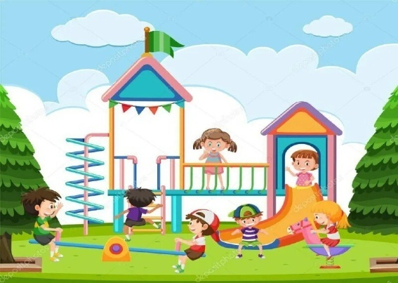

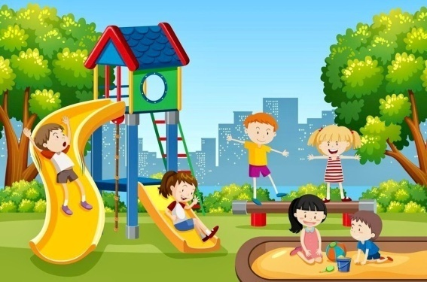

**НА КУХНЕ.**

***У*** вас появляется возможность развивать словарь, грамматику, фразовую речь ребёнка по следующим темам «Семья», «Овощи», «Фрукты», «Посуда», Продукты питания», «Бытовая техника» и др.

***Р***ассказывайте сыну(дочке), как называются продукты, какое блюдо вы готовите, какие действия при этом совершаете. Не ограничивайтесь примитивным бытовым словарём, предлагайте ребёнку всё новые слова. Старайтесь, чтобы он

запоминал и повторял их за вами. Называйте свойства (цвет, форму, размер, вкус)

продуктов (горячий, сладкий, острый, свежий, чёрствый и т.д.). Задавайте ребёнку соответствующие вопросы («Попробуй, какой получился салат?», «Что мы ещё забыли положить в суп?», «Какую морковку выберем?» и др.). Называйте свои действия («нарезаю», «перемешиваю», «солю», «обжариваю» и т.д.), показывай

те ребёнку, что и как вы делаете. Подводите его к тому, чтобы он повторял ваши

слова. Поручите ему посильную помощь по кухне. В деятельности речевой материал

усваивается значительно быстрее и естественнее. Если ребёнок ещё мал и неловок, пусть занимается рядом с вами своей игрушечной посудой и продуктами, копирует ваши слова и действия: «готовит» еду куклам и кормит

их, моет посуду, вытирает со стола. И обязательно рассказывает вам о том, что он делает.

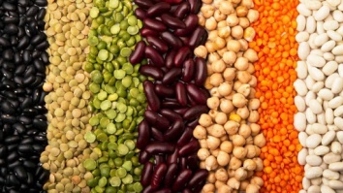

***Золушка***

***Н***асыпьте в миску макароны разного сорта (ракушки, спиральки, трубочки) и предложите малышу их рассортировать. Посчитайте вместе с ребёнком, сколько макарон каждого сорта было в миске. Кроме того, макароны - трубочки можно нанизывать на шнурок, получатся бусы. Одновременно тренируется мелкая

моторика их, моет посуду, вытирает со стола. И обязательно рассказывает вам о том, что он делает.

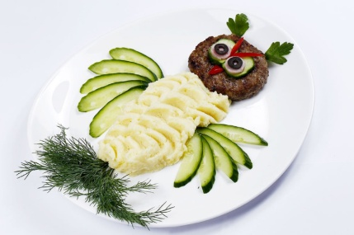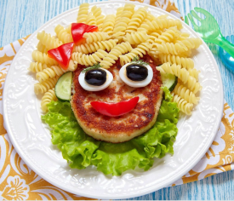

***Кот в мешке***

***П***одберите несколько небольших предметов разной формы (например, овощей, фруктов, или каких-то кухонных мелочей). Положите предметы в непрозрачный пакет. Засунув руки в пакет, ребёнок должен ощупать предметы, по очереди назвать и вытащить их. Можно разнообразить игру. Взять два пакета, и в каждый положить одинаковые наборы предметов. Малыш сначала должен вынуть предмет из одного пакета, а затем на ощупь найти такой же в другом.

***Юный дизайнер***

***П***редложите ребёнку проявить фантазию, украшая ваши блюда. Подготовьте

зелень, маслины, ломтики овощей, орехи, варенье и другие "материалы". Из них можно сделать смешные рожицы, цветы, выложить мозаику на приготовленном

блюде, и так далее.

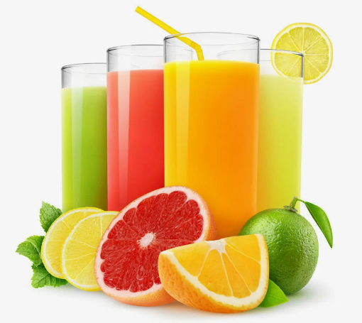

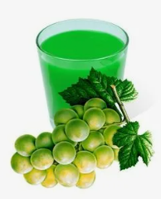

***«Приготовим сок»***

«Из яблок сок (какой?) -

яблочный; из груш... (грушевый); из вишни... (вишневый)» и т. д. А

потом наоборот: апельсиновый сок из чего?» и т. д.

***«Один - много»***

«Яблоко – много чего? (яблок); Помидор – много чего? (помидоров)» и т.д.

***«Опиши предмет»***

Ребенок берет любой предмет и подбирает как можно больше слов, подходящих к этому предмету. Например: яблоко (какое?) красное, кислое, круглое, твёрдое и т.д.

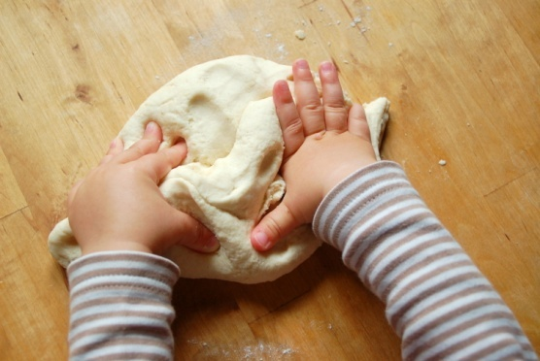

***Лепка из теста***

***Е***сли вы замесили тесто, то сделайте и для вашего ребёнка небольшой кусочек теста из 1,5 чашек муки, 0,5 столовой ложки соли, 0,25 чашки воды (добавлять

постепенно) и 0,25 чашки растительного масла (добавлять постепенно), можете ещё добавить немного краски. Пусть ребёнок вылепит из этого теста игрушки, еду

для кукол, или просто помнёт в своих ручках. Такое тесто, упакованное в полиэтиленовый пакет, можно долго хранить в холодильнике.

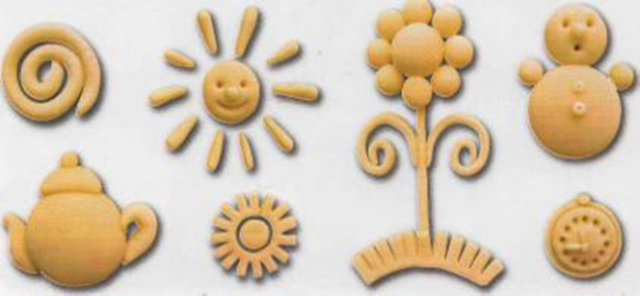

***Что пропало?***

***П***оложите на кухонный стол три предмета (например, чашку, ложку, салфетку). Пусть ребёнок посмотрит и назовёт каждый предмет. Затем он должен закрыть глаза, а вы в это время уберите со стола один из предметов. Теперь пусть малыш откроет глаза и попробует определить, чего не хватает. Если очень просто, увеличьте количество предметов и убирайте не один, а два предмета.



***Угощение***

***Р***ебенку предлагается вспомнить вкусные слова на определенный звук:

**А** - арбуз, ананас и т.д.;

***Б*** -банан, бутерброд и т.д.

Слова произносятся взрослым и ребенком по очереди.Важно, чтобы ребенок проговаривал: ***«Я угощаю тебя ананасом», «Я угощаю тебя апельсином» и т.д***

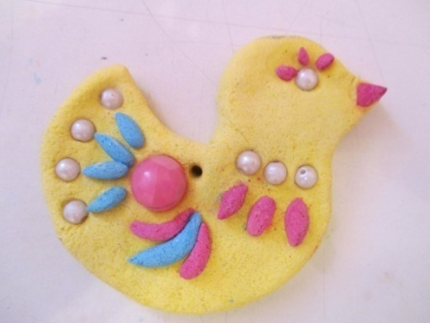

***НА ДАЧЕ.***

***На*** даче перед вами открывается простор для словарной и грамматической работы по темам «Весна», «Лето», «Осень», «Растения сада», «Цветы», «Деревья», «Насекомые», «Ягоды», «Весенние (летние, осенние) работы в саду» и др.

***Даже*** если названия цветов, кустарников, овощей кажутся вам сложными для ребенка, все равно почаще называйте их вслух (нарцисс, примула, жимолость, гладиолус, патиссон и др.). На первых порах они пополнят пассивный словарь ребенка, он будет их знать. Постепенно эти слова перейдут и в активное

употребление и существенно обогатят словарный запас. Практически на любом наглядном материале, окружающем нас, могут быть проведены такие речевые игры как ***«Четвертый лишний», «Чего не стало?»,***

***«Что* поменялось местами?», *«Что изменилось?»,***

***«Подбери пару», «Кому что*** ***подходит?», «Назови ласково»,***

***«Преврати в огромное», «Подбери 5***

***признаков», «Угадай, о чем я говорю», «Скажи наоборот»***

***и т.д.***



**ИГРЫ ПО ДОРОГЕ В ДЕТСКИЙ САД (ИЗ ДЕТСКОГО САДА).**

***«Кто самый внимательный».***

***Можно*** предложить ребенку посоревноваться на внимательность. Называется предмет, который встретился на пути, параллельно выделяется

отличительный признак этого предмета. Например: «Я увидел горку, она высокая» или «Я увидел машину, она большая» и т.д. Можно предложить и такое задание: посоревноваться с ребенком в подборе признаков к

одному предмету. Выигрывает, назвавший больше слов.

***Выполняя*** такие упражнения, дети учатся согласовывать прилагательные с существительными.

***«Весёлый счет».***

***При*** проведении этой игры не только закрепляется правильное употребление падежных форм существительных, но и умение вести счет. Необходимо только именовать каждое число при пересчете предметов: например, одно дерево, два дерева, три дерева и т.д., и следить за четким проговариванием падежных окончаний числительных и существительных

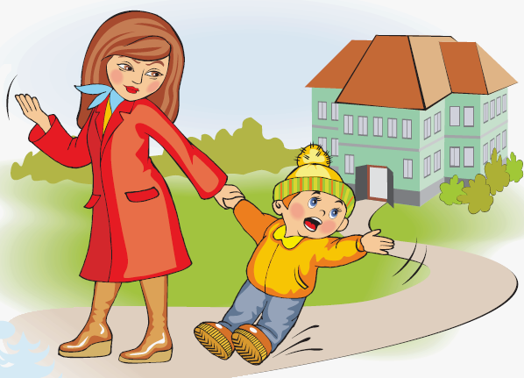

***«Отгадай предмет по***

***паре других».***

***Взрослый*** называет пару предметов, действий, образов, а ребенок отгадывает: папа,

мама – это семья, мясо, лук

- это котлеты, торт, свечи

- это праздник и т.д.

Мир детского сознания состоит из одних вопросов. Им все интересно. Важно использовать такие

ситуации для совершенствования речи детей

***«Что (кто) бывает зеленым (веселым,***

***Быстрым ...)?»***

***На*** конкретный вопрос типа:

«Что бывает зеленым?» необходимо получить как можно больше разнообразных ответов: трава, листья, крокодил, лента и т.д.



***«Кто или что может это делать?»***

***Взрослый*** называет действие, а ребенок подбирает предметы. Например, слово идет,

ребенок подбирает девочка идет, мальчик идет, кошка идет, снег идет и т. д. Подберите

слова к глаголам стоит, сидит, лежит, бежит, плавает, спит, ползает, качается, летает,

плавает,…



***«Отгадай, что это»***

***О***тгадывание обобщающего слова по функциональным признакам, по ситуации, в

которой чаще всего находится предмет, называемый этим словом.

Например: Растут на грядке в огороде, используются в пищу (овощи).

Растут на дереве в саду, очень

вкусные и сладкие.

***«Найди дерево»***

(выделение признаков деревьев: общая форма, расположение ветвей, цвет и внешний вид коры)

***Р***ассмотреть и научиться рассказывать о деревьях и кустарниках, которые встречаются по дороге в детский сад.

***«Цепочка слов»***

Взрослый и ребенок по очереди называют любые слова

Например: кошка – автобус – сок – куст – танк – капуста -...

***«Придумай слово»***

Ребенок должен придумать слово на заданный звук.

Например: на звук Ж: жук, жилет, джинсы, желудь, уж и т. д.

Иг

ра «Подружи слова»

Листья падают

–

листопад, снег падает

–

снегопад, вода падает

–

водопад, сам летает

–

самолет, пыль сосет

–

пылесос